# 测试结果

### S-AES01（S-AES加密程序）

初始界面

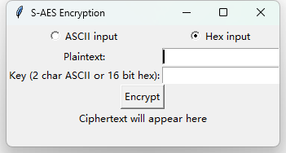

16bit数据加密

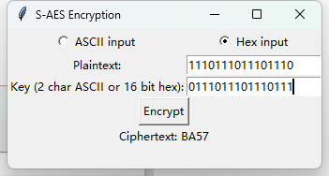

Ascll码加密

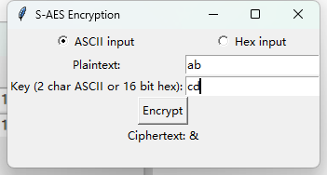

### S-AES02(双重S-AES加密程序)

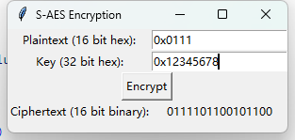

### S-AES03(中间相遇攻击程序)

已知明文密文对

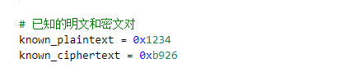

运行结果



### S-AES04(三重S-AES加密程序)

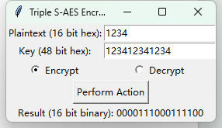

### S-AESCBC(S-AES的CBC模式加密程序)

